**ACTA 03-2020**

**SESIÓN ORDINARIA JUNTA DIRECTIVA**

**FONDO NACIONAL DE FINANCIAMIENTO FORESTAL**

Sesión Ordinaria de la Junta Directiva del Fondo Nacional de Financiamiento Forestal, celebrada el miércoles 15 de abril de dos mil veinte a las 09:00 a.m.

**SRA. PAMELA CASTILLO BARAHONA PRESIDENTE SUPLENTE**

**SR. MAURICIO CHACON NAVARRO VICEPRESIDENTE**

**SR. FELIPE VEGA MONGE SECRETARIO**

**SR.** **GUSTAVO ELIZONDO FALLAS TESORERO**

**SR. NÉSTOR BALTODANO VARGAS VOCAL**

Participan los señores Jorge Mario Rodríguez Zúñiga-Director General, Ricardo Granados Calderón- Director Legal de Fonafifo y la Sra. Johanna Gamboa Corrales- Secretaria de actas.

Ausentes con justificación: El miembro titular, Carlos Manuel Rodríguez Echandi.

Invitados: La señora Zoila Rodríguez para presentación de propuesta Plan Presupuesto 2021, la señora Antonette Williams para presentación Propuesta de la Asociación Solidarista de Empleados de Fonafifo y la Srta. Alejandra Morales para presentación situación caso Cuestamoras Bosques S.A.

**ARTÍCULO N°1: LECTURA Y APROBACIÓN DE LA AGENDA DEL DÍA**

La señora Pamela Castillo menciona que la agenda N°03-2020 contiene los siguientes puntos:

1. Lectura y aprobación de la agenda del día
2. Lectura y aprobación Acta N°02-2020
3. Propuesta modificación reglamento de Junta Directiva
4. Presentación Propuesta Plan Presupuesto Fonafifo 2021
5. Propuesta de la Asociación Solidarista de Empleados de Fonafifo
6. Lectura de correspondencia

* Correspondencia recibida:

Solicitud de suspensión de la audiencia convocada por parte de la empresa Cuestamoras Bosques S.A.

Oficio ONF-026-2020 dirigido al señor Ministro Carlos Manuel Rodríguez sobre el Mercado Doméstico de Carbono (MDC)

Oficio ONF-037-2020 relacionado con la remisión de la “Propuesta de revisión de los sistemas mixtos en agroforestería para micro productores”.

Solicitud de apoyo para que Fonafifo sea copatrocinador del 22° Congreso RedLAC

Informe Anual de Labores de la Contraloría de Servicios Institucional

Informe de resultados de la evaluación de calidad del PPSA efectuada al 2019

* Correspondencia enviada:

Propuesta reformas a varios puntos del Manual de PSA

Oficio DG-OF-053-2020 con información sobre calificación obtenida en el PGAI

Propuesta Créditos vigentes

1. Puntos varios
2. Expedientes llamados a audiencia

Una vez presentada la agenda, por unanimidad se acuerda:

**ACUERDO**. Se aprueba la agenda N°03-2020. **ACUERDO FIRME.**

**ARTÍCULO N°2: LECTURA Y APROBACIÓN ACTA N°02-2020**

Los miembros de Junta Directiva manifiestan no tener objeción al acta de la sesión Nº02-2020, por tanto, por unanimidad se acuerda:

**ACUERDO PRIMERO.**Se aprueba el Acta N°02-2020. **ACUERDO FIRME.**

**ARTÍCULO N°3: PROPUESTA MODIFICACIÓN REGLAMENTO DE JUNTA DIRECTIVA**

El señor Ricardo Granados presenta la propuesta para agregar un capitulo en el Reglamento de Junta Directiva del Fonafifo de manera que se reglamenten las sesiones virtuales.

Dicha propuesta contiene los siguientes artículos:

Artículo: ________________

La Junta Directiva del Fondo Nacional de Financiamiento Forestal podrá sesionar ordinaria y extraordinariamente mediante reuniones ejecutadas sin presencia física de sus miembros en la sede determinada, ello mediante mecanismos electrónicos y tecnológicos que les permitan interactuar y conocer sus opiniones sobre la agenda propuesta, de forma remota.

Artículo: _____________________

Las convocatorias, los quorum, las votaciones, el establecimiento del orden del día de estas sesiones de Junta Directiva, será la misma forma que la establecida para sesiones presenciales, según lo dispuesto en este reglamento.

Artículo: ____________________

El personal de la secretaría de actas será el encargado de coordinar los detalles de la comunicación grupal, de facilitar los enlaces y demás detalles necesarios para la participación de todos los miembros de Junta Directiva. Al inicio de cada sesión se deberá contactar a cada miembro para asegurar su participación o para confirmar que no participará en dicha reunión a fin de consignar tal hecho en el acta respectiva.

Previo a la gestión de coordinación, la Unidad de Tecnologías de Información y Comunicación –UTIC-, realizará las pruebas técnicas y necesarias, para brindar y garantizar la comunicación.

Artículo: ________________________

La decisión de sesionar mediante un medio digital sin presencia física, será potestad de la Presidencia de la Junta Directiva, o de un acuerdo de simple mayoría de los miembros de la Junta Directiva. La presidencia de la Junta Directiva, será la encargada de valorar y justificar este tipo de sesiones.

En todo caso, siempre deberá realizarse al menos una vez por semestre una reunión presencial, por lo que la Presidencia no podrá convocar a una futura sesión si no se ha cumplido con lo dispuesto en este párrafo.

Artículo: _____________________________

En las sesiones sin presencia física podrán participar además la Secretaria de Actas, el Director Ejecutivo, y los asesores y funcionarios del FONAFIFO, que se consideren oportunos, así como otros invitados

Artículo: _________________________

Las votaciones deberán realizarse de forma individual, indicando verbalmente su nombre y su voto, a fin de que se constate en la grabación respectiva los resultados de la votación.

Artículo: _________________________

Sin excepción alguna, cuando se acuerde celebrar sesiones de Junta Directiva, sin presencia física, siempre deberá realizarse la grabación de voz y cuando el mecanismo lo permita la grabación de la imagen de la sesión, para lo cual se deberá establecer un archivo seguro para tal fin. En todo caso siempre deben realizarse las actas escritas en el libro de actas correspondiente.

Artículo: ________________________________

En el momento en que exista un fallo de los equipos, el software, o la señal de la internet de cualquiera de los miembros, la presidencia dará un receso para que se resuelva el problema, en caso de que no pueda solucionarse, se tendrá por terminada la sesión, guardando validez los acuerdos tomados, y se reprogramará nuevamente la sesión para una nueva sesión.

Artículo: ____________________________________

Las Sesiones de Junta Directiva sin presencia física, serán válidas si se realizan sin convocatoria previa, si participan la totalidad de los miembros de la Junta Directiva y por unanimidad manifiestan expresamente su voluntad de sesionar.

Una vez presentada la propuesta, por unanimidad se acuerda:

**ACUERDO SEGUNDO**. La Junta Directiva aprueba la propuesta presentada por el señor Ricardo Granados, para que se incluya un capítulo en el Reglamento de Junta Directiva del Fondo Nacional de Financiamiento Forestal con el fin de reglamentar las sesiones virtuales. **ACUERDO FIRME**.

**ARTÍCULO N°4: PRESENTACIÓN PROPUESTA PLAN PRESUPUESTO FONAFIFO 2021**

El señor Jorge Mario Rodríguez recuerda que a partir del año 2021, el presupuesto de Fonafifo no será aprobado por la Contraloría General de la República sino debe ser enviado al Ministerio de Ambiente y Energía para que ellos lo incorporen al presupuesto global del ministerio para presentarlo al Ministerio de Hacienda y que de ahí sea incorporado al presupuesto nacional que tiene que presentar ante la Asamblea Legislativa el 01 de setiembre de cada año.

En Fonafifo se elaboró el presupuesto para este año considerando una serie de presunciones ya que aún el Ministerio de Hacienda y el mismo Minae no han generado las directrices de cómo elaborar el presupuesto, sin embargo, como Minae debe presentarlo en mayo a Hacienda, es que desde antes Fonafifo está haciendo la prevención para presentar los borradores de presupuesto y enviarlos a Minae.

Por otra parte, el señor Rodríguez comenta que Fonafifo parte de un techo presupuestario que Hacienda define año con año, sin embargo, el de este año aun no lo ha definido, por lo tanto, el monto de ¢21.000 millones, que se definió en la propuesta enviada a la Junta Directiva, es considerando lo que se ha tenido históricamente y haciendo un cálculo de la proyección, pero es de prever que cuando Hacienda defina el techo presupuestario se van a tener que realizar ajustes a ese monto.

Por lo anterior, se preparó una propuesta de acuerdo para que una vez que Hacienda defina los techos presupuestarios y cantidades, la administración haga los respectivos ajustes considerando todo el marco de legalidad que nos rige en cuanto a presupuesto.

La señora Zoila Rodríguez comenta que la propuesta de Plan Presupuesto fue enviada a todos los miembros de Junta Directiva el pasado 24 de marzo, asimismo, fue publicada en el sitio web para conocimiento de la comunidad.

La propuesta se está realizando con anticipación a lo que se venía trabajando históricamente ya que corresponde para 2021 la implementación de la Ley 9524 “Fortalecimiento del Control Presupuestario de los Órganos Desconcentrados”, lo que se refiere a que el presupuesto ya no se presenta a Contraloría sino que se remite el anteproyecto de presupuesto al MINAE para que sea incorporado al Presupuesto Nacional.

Algo importante es que el incremento presupuestario de 2021 con respecto a 2020 es de un 3,03%.

La ley 9254 establece que, los saldos acumulados que se mantengan en cuentas de Caja Única al 31/12/2020, **no comprometidos,** serán devueltos al Fondo General.

La señora Zoila Rodríguez muestra la propuesta de ingresos en el Fonafifo, según el siguiente cuadro:

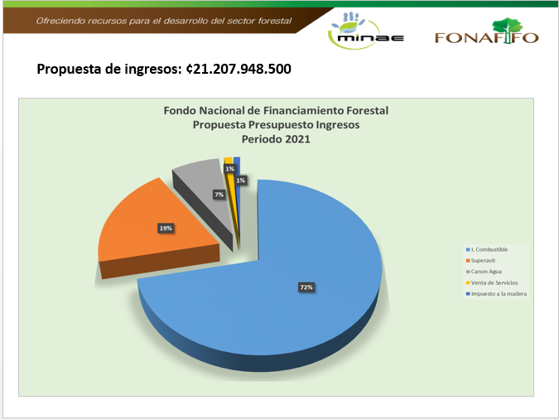

La señora Rodríguez menciona que, esta es una proyección de ingresos, sin embargo, la última palabra la va a tener el Ministerio de Hacienda al fijar el límite presupuestario de Fonafifo e indicar las fuentes de financiamiento a ser utilizadas para el presupuesto 2021.

Hace dos semanas Hacienda solicitó información lo que quiere decir que eventualmente en lo que resta de abril estaría dando el dato necesario para fijar el límite presupuestario.

El señor Felipe Vega consulta de la propuesta que se está presentando, que cosas pueden variar.

La señora Rodríguez responde que, el impuesto a los combustibles es lo que podría variar, porque Hacienda hace una estimación la cual podría que ser superior o inferior a lo que se está presupuestando, y hay que ver el resto de ingresos ya que no se sabe qué tratamiento va a dar Hacienda, por ejemplo, puede definir que se financie todo el superávit primero.

La propuesta de egresos en el Fonafifo se muestra a continuación:

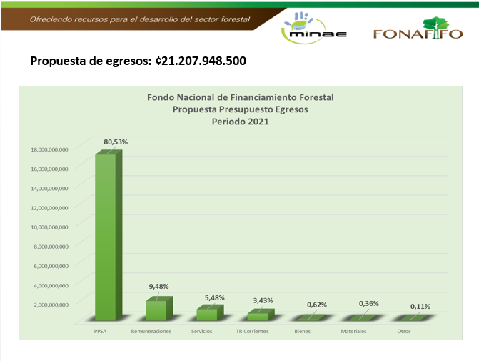

La señora Zoila Rodríguez comenta que, algo importante, es que en la parte de egresos ya Fonafifo no utiliza aquella subpartida de sumas sin asignación presupuestaria, que permitía tener recursos para eventualmente mediante modificación presupuestaria poder utilizar y distribuir en algunas necesidades que no se habían previsto en el presupuesto inicial. Para el próximo año esta partida no se utiliza, es decir, lo que se presupuesta es lo que se puede ejecutar sin posibilidad de solicitar a Hacienda una modificación o presupuesto extraordinario y esa es una de las limitaciones al ingresar al presupuesto nacional.

En cuanto al Fideicomiso se muestra la siguiente propuesta de ingresos y egresos:

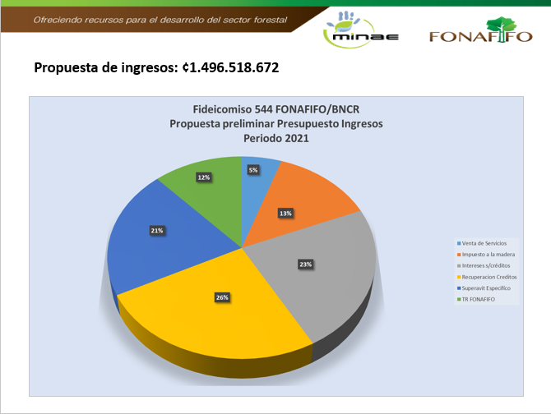

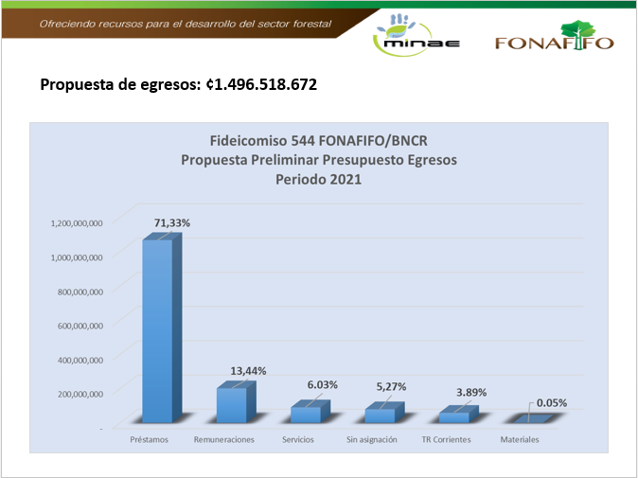

El señor Ricardo Granados menciona que la ley 9524 es muy escueta, son 3 artículos y no estableció el detalle, y el Ministerio de Hacienda tampoco la ha aclarado, por tanto, esta primera vez estamos aprendiendo todos.

El tema es que también hubo un cambio en la ley y se vio comprometida la competencia de la Junta Directiva porque antes era la aprobación absoluta, sin embargo, ahora al incorporar estos recursos al presupuesto nacional la decisión final es de Hacienda y quien aprueba es la Asamblea Legislativa, lo que hay que ver es cómo Hacienda va a ir desarrollando la metodología de aprobación.

La señora Pamela Castillo indica que, se tiene que ir paso por paso, este instrumento va a ser nuevo para todos y adicionalmente el tema de la crisis del COVID posiblemente va a cambiar escenarios, sin embargo, se debe aprobar este primer punto.

Una vez realizada la presentación, por unanimidad se acuerda:

**ACUERDO TERCERO.** Se aprueba la propuesta del Plan-Presupuesto para el periodo 2021, presentado por la Administración del Fondo Nacional de Financiamiento Forestal por la suma de ¢21.207.948.500.

Considerando que dicha propuesta debe ser remitida al MINAE y que a la fecha está pendiente que el Ministerio de Hacienda emita los lineamientos generales, se instruye a la Administración, para que en caso de que fuera necesario realice los ajustes respectivos y presente a la Junta Directiva para su respectiva ratificación. **ACUERDO FIRME.**

**ARTÍCULO N°5: PROPUESTA DE LA ASOCIACIÓN SOLIDARISTA DE EMPLEADOS DE FONAFIFO**

La señora Antonette Williams, Presidente de la Junta de la Asociación Solidarista de Empleados de Fonafifo comenta que en la Asamblea de asociados, se solicitó que el aporte patronal se aumentara gradualmente hasta llegar a un 5.33%, porcentaje máximo que se puede solicitar por la ley solidarista.

Actualmente la planilla mensual de todos los funcionarios del Fonafifo, es de ¢109.222.468 y el aporte patronal con un 5% es de ¢5.461.123. Si se incrementa el aporte patronal al 5.33% este aumenta a ¢5.821.558 para una diferencia de ¢360.435 mensuales, lo que significa un aumento por año de ¢4.325.220.

En el caso del fideicomiso la planilla de todos los funcionarios del fideicomiso es de ¢11.138.140 y el aporte patronal con un 5% es de ¢556.907. Si se incrementa el aporte patronal al 5.33% este aumenta a ¢593.663 para una diferencia de ¢36.756 mensuales, lo que significa un aumento por año de ¢441.072.00.

La Junta Directiva de Fonafifo aprobó el año pasado el 5%, sin embargo, esta vez se solicita aumentar a 5.33%.

El señor Gustavo Elizondo menciona que esta propuesta se debe ver a lo interno de la Junta Directiva para análisis respectivo.

La señora Antonette Williams señala que se envió la nota con antelación y el presupuesto que acaba de ser aprobado tiene esa previsión, sin embargo, es algo que depende de la Junta Directiva.

La señora Pamela Castillo indica que se va a discutir la propuesta en el seno de la Junta y agradece a la señora Williams por su intervención.

Se muestra la propuesta que fue enviada por parte de la Asociación Solidarista y los acuerdos que fueron tomados en su momento por esta Junta Directiva.

La señora Castillo señala que este año la situación es peor que la del año pasado, con la crisis que enfrenta el país con el tema del COVID 19, uno de los lineamientos es que ni siquiera se pague anualidades para contener la emergencia y poder redistribuir la inversión de los gastos públicos, se entiende que la propuesta es una manera de dar sostenibilidad a los empleados, sin embargo, en vista de que todo está en un nivel de incertidumbre tan grande se debe valorar luego en la ratificación del presupuesto y no en este momento.

El señor Mauricio Chacón menciona que, en su opinión como Directivo, el escenario que se tiene es muy incierto y podría verse muy mal aprobar una mejora de este tipo si hay una pérdida sustantiva de presupuesto para ejecutar con los productores. Como trabajador, podría esperar que haya comprensión en que en este momento lo correcto es tener paciencia y esperar un año a tener un mejor panorama.

El señor Néstor Baltodano coincide que dada la situación actual del país y total incertidumbre y posible afectación de los presupuestos, no es bien visto hacer cualquier aprobación de este tipo de aumento aunque sea poco, lo prudente es posponer el tema un año hasta que se aclare la situación.

El señor Gustavo Elizondo señala que, el año pasado se tuvo una justificación como esta y si se pone en comparación la situación de este año con el año pasado el problema se triplica, por tanto, es contraproducente aceptar la propuesta en este momento, los asociados deben entender que aunque sea poco no es una buena señal y se revisará en su momento.

Una vez discutido el tema, por unanimidad se acuerda:

**ACUERDO CUARTO**. La Junta Directiva recibe la propuesta presentada por la Asociación Solidarista de Empleados, no obstante, en vista de que el país enfrenta una crisis económica seria debido a la emergencia sanitaria del COVID-19, no es posible incrementar este año el aporte patronal a un 5.33%. **ACUERDO FIRME**.

**ARTÍCULO N°6: LECTURA DE CORRESPONDENCIA**

**Se da por conocida la siguiente correspondencia recibida:**

* **Solicitud de suspensión de la audiencia convocada por parte de la empresa Cuestamoras Bosques S.A.**

El señor Ricardo Granados recuerda que este es un caso de una empresa que tenía un proyecto de reforestación y que el proyecto se vio afectado por la nectria, hubo un error en el procedimiento ya que se notificó al nuevo propietario y no al antiguo, sin embargo, esto se subsanó y se volvió a notificar.

El señor Granados menciona que en este proyecto participa en cierta forma un ex miembro de Junta Directiva y se había llegado a un acuerdo, sin embargo, se estableció una nueva fecha para la audiencia y la empresa presentó varias gestiones legales que no eran precisamente lo que se había acordado.

La Licda. Alejandra Morales es quien está llevando el caso y quien va a informar sobre el avance del caso.

La señorita Morales, como representante del órgano director de la Dirección Jurídica, informa que el contrato a nombre de Cuestamoras Bosques es el LM-01-20-121-2012, en este procedimiento hubo que hacer una enmienda del acuerdo de Junta Directiva y una nulidad del acto administrativo que apertura el procedimiento formalmente.

Posteriormente, se dictó el acto incluyendo el acuerdo de Junta Directiva corregido, sin embargo, la sociedad procesada interpuso una excepción de cosa juzgada y además realizó varios alegatos en torno a una supuesta nulidad absoluta del procedimiento. Esta petición administrativa no la hace ante el órgano director sino directamente a la Junta y a raíz de esto es necesario para la Junta contestar estos requerimientos.

Dado lo anterior, de parte de la Dirección Jurídica se formuló una propuesta de resolución y de acuerdo para que la Junta Directiva pueda brindar respuesta, por tanto, se muestra dicha propuesta.

La señorita Morales explica que, la propuesta de acuerdo consiste en denegar las peticiones, la cosa juzgada en materia administrativa no es procedente alegarla, es únicamente en vía judicial y las nulidades que la empresa presenta deben ser rechazadas porque no son pertinentes. Se revisó el acto y la imputación de cargos se hizo formalmente.

La empresa también solicita que se les gire un pago pese a la situación que están teniendo y también se les fundamentó por qué no procede ese pago tras la investigación que se está haciendo en este momento. Todo esto va de la mano a las potestades que Fonafifo tiene encomendadas tanto en el contrato por acuerdo de las partes como en el artículo 42 del Reglamento a la Ley Forestal.

El señor Néstor Baltodano señala que lo que debe proceder es enviar el expediente completo a los miembros de Junta para que lo conozcan y estudien con el fin de determinar si la propuesta tiene en realidad el fundamento jurídico.

El señor Baltodano agrega que conversó con el señor Carlos Urcuyo de la empresa Cuestamoras Bosques S.A., y éste manifestó estar dispuesto a reponer las plantaciones con otra área para no entrar en conflicto, por tanto, sugiere que tanto él (Néstor Baltodano) como el señor Felipe Vega sirvan como mediadores para tratar de llegar a un arreglo con la empresa, máxime que el señor Urcuyo es miembro de Junta de la ONF.

El señor Felipe Vega menciona que tomar acuerdo sin conocer detalles es complicado, si existiera la posibilidad de llegar a un acuerdo sería lo ideal.

El señor Gustavo Elizondo menciona que es importante definir un plazo para el acercamiento, además, como Junta Directiva no se puede entrar en la parte de resolución judicial, ya que confía plenamente en el criterio de la Dirección Jurídica y el estudio legal que hace.

El señor Ricardo Granados señala que, son pocos los casos en los que la Junta Directiva debe resolver directamente, por tanto, a nivel interno no se tiene un procedimiento a seguir. Se presentó la propuesta de resolución como una manera de instruir y recomendar a la Junta, sin embargo, la Junta puede proceder como sugiere el señor Néstor Baltodano o seguir otro mecanismo más expedito que es apegarse a lo que la Dirección Jurídica recomienda.

El señor Mauricio Chacón indica que, la Junta Directiva no puede sustituir los órganos que existen dentro de la organización y tampoco puede desconocer si un directivo puede cuestionar en el fondo cualquier iniciativa que se presente. Si existe algún elemento en materia jurídica que no satisfaga a un directivo, lo que procede es que el directivo comunique los elementos de fondo a la Dirección Ejecutiva para que ésta a su vez proceda con la instancia que corresponde, de manera que en la siguiente sesión de Junta se aclare la diferencia de criterio de opinión, ya que al final, no es conveniente para la Junta Directiva abrir un camino en el cual cualquiera pueda presentar directamente a la Junta gestiones que debieron ser canalizadas a través de la instancia administrativa.

Una vez discutido el tema, por unanimidad se acuerda:

**ACUERDO QUINTO**.

1. La Junta Directiva da por conocidos y recibidos el informe y la propuesta de la Asesoría Jurídica presentados por la Licda. Alejandra Morales, en relación con el expediente administrativo del contrato de pago por servicios ambientales número LM-01-20-121-2012 a nombre de Cuestamoras Bosques S.A. y acuerda discutir a fondo el caso en la próxima sesión.
2. Se instruye a la Dirección Ejecutiva para que con apoyo de los señores Néstor Baltodano y Felipe Vega busque un acercamiento formal con la empresa Cuestamoras Bosques S.A., a fin de resolver  el tema del contrato número LM-01-20-121-2012. **ACUERDO FIRME**.

* **Oficio ONF-026-2020 dirigido al señor Ministro Carlos Manuel Rodríguez sobre el Mercado Doméstico de Carbono (MDC)**

El señor Felipe Vega informa que este oficio se envió al señor Ministro con copia a la señora Pamela Castillo la cual indicó que iba a sostener una reunión con la señora Andrea Meza, Directora de Cambio Climático para ver el tema**.**

El señor Vega indica que la Junta de Carbono fue constituida mediante un decreto que salió finalizando la administración del señor René Castro, sin embargo, aproximadamente 2 años después, la misma dejó se sesionar. Según criterio de la ONF y al parecer de Fonafifo, esto produjo un problema ya que el mercado de carbono se detuvo y no hay movimiento al respecto. Para ONF esto fue un acto ilegal ya que de repente se dejó de convocar en detrimento de un decreto y esta situación amerita que se reintegre la Junta de Carbono y que además, el mercado de carbono se formalice.

El principal beneficiario es Fonafifo y la ONF quiere que Fonafifo se fortalezca, todo esto en función de que existen tan escasos recursos para financiar las actividades forestales.

La señora Pamela Castillo señala que en efecto ella sostuvo la reunión con la señora Andrea Meza y en dicha sesión se acordó llevar a cabo una sesión entre ellas y el señor Ministro para definir los próximos pasos y se estará comunicando la próxima semana el resultado.

* **Oficio ONF-037-2020 relacionado con la remisión de la “Propuesta de revisión de los sistemas mixtos en agroforestería para micro productores”.**

El señor Felipe Vega menciona que los señores Alfonso Barrantes y Sebastián Ugalde de la ONF elaboraron una propuesta para sistemas mixtos, sin embargo, ya existe una propuesta que Fonafifo desarrolló, por tanto, no tiene sentido referirse al tema.

El señor Jorge Mario Rodríguez aclara que en la resolución de PSA 2020 salió una modificación en la cual se incrementa la cantidad de árboles y de hectáreas dentro de los proyectos que se incluyan en sistemas mixtos, lo cual es muy similar a la propuesta que ONF desarrolló y, por tanto, con eso los compañeros de la ONF se dan por satisfechos.

* **Solicitud de apoyo para que Fonafifo sea copatrocinador del 22° Congreso RedLAC**

La señora Pamela Castillo menciona que Fonafifo forma parte de la Red Latinoamericana de Fondos Ambientales (RedLAC). Al fondo que le correspondía llevar a cabo la Asamblea Anual se le dificultó, por tanto, lo asume la presidencia que en este momento la tiene Costa Rica por Siempre y se estaba planeando organizar para este año en el mes de agosto. Evidentemente por las condiciones actuales la actividad se está repensando y se está cambiando el esquema.

La asamblea reúne a más de 200 personas y en ella se intercambian experiencias en políticas de inversión, proyectos de inversión propios de los fondos ambientales. Ya que se va a realizar en Costa Rica se tuvo un acercamiento de parte de la presidencia de RedLAC a Fonafifo para ver si Fonafifo tenía interés en ser coorganizador, en este sentido, la Junta Directiva puede participar y verse enriquecida, pero se tenía que plantear si la estrategia de ser coordinadores era una inversión cuantiosa o una prioridad o no.

Dado lo anterior, se vio una oportunidad de alianza con el proyecto regional de la GIZ que tiene como objetivo consolidar fondos en la región para la conservación de la restauración, para que el aporte de Fonafifo sea como coorganizador y que GIZ sea quien haga el aporte económico de $25.000 a través de dicho proyecto y de esta forma, Fonafifo no tenga que hacer una erogación importante. Con Fonafifo se estaría coordinando el espacio para poder posicionar la contribución de los fondos públicos en campo y en alianzas con fondos ambientales privados.

Se estará informando a los miembros de Junta las fechas definitivas en que se llevará a cabo esta asamblea para que puedan asistir.

* **Informe Anual de Labores de la Contraloría de Servicios Institucional**

El informe fue enviado a la Junta el 03 de abril.

* **Informe de resultados de la evaluación de calidad del PPSA efectuada al 2019**

El informe fue enviado a la Junta el 03 de abril.

**Se da por conocida la siguiente correspondencia enviada:**

* **Propuesta reformas a varios puntos del Manual de PSA**

El señor Jorge Mario Rodríguez informa que por iniciativa de algunos miembros de Junta y de la administración, y según lo acordado en la sesión de enero, se elaboró una propuesta de acuerdo con sus considerandos, para el adelanto de los pagos de servicios ambientales de los proyectos, como medida para ayudar a mitigar la situación económica que vive el país.

La administración propone una serie de aspectos que se deben cumplir en caso de que la propuesta se ejecute, entre ellos, ajustes a los sistemas informáticos, ajustes en el manual de procedimientos con la intención de hacer las modificaciones respectivas para obviar que el pago se haga con el informe de regencia, entre otros.

Algo importante de aclarar, es que aunque se tengan todos los procedimientos administrativos habilitados para hacer el pago, la propuesta quedaría sujeta a que el Ministerio de Hacienda pueda hacer las transferencias anticipadas a Fonafifo según lo presupuestado.

La señora Pamela Castillo menciona la importancia de las gestiones que ha venido realizando la administración con el Viceministro de la Presidencia y precisamente hoy se dio seguimiento mediante reunión virtual con Casa Presidencial, de previo a esta sesión, para tratar de concretizar la propuesta, sin embargo, todo depende de que Hacienda tenga la liquidez necesaria para llevarla a cabo.

El señor Mauricio Chacón sugiere que como la Junta Directiva está tomando un acuerdo de hacer llegar dinero de forma expedita y anticipada, se pueda justificar que la inversión en imágenes satelitales, está relacionada con el compromiso de Fonafifo de girar el dinero y de asegurar que la otra parte está cumpliendo.

El señor Gustavo Elizondo sugiere que se incluya esa observación del señor Chacón en la parte de los considerandos de la propuesta.

Una vez presentada la propuesta, por unanimidad se acuerda:

**ACUERDO SEXTO**. Aprobar la propuesta del Fonafifo, cuyo objetivo es desvincular la fecha de los contratos de pago por servicios ambientales  con el pago y con el informe de regente o profesional forestal del proyecto, de forma tal que los pagos de los contratos en la actividad de protección, SAF en sistemas mixtos y SAF en plantaciones para aprovechamiento forestal (PPAF) se realicen de forma automática y adelantada y sin la verificación de campo por parte del regente,   según una programación  acordada con el Ministerio de Hacienda durante todo el año. **ACUERDO FIRME**.

**ACUERDO SÉTIMO**. Autorizar  los gastos tanto en el presupuesto del 2020 como en la propuesta de presupuesto del 2021, a fin de incluir los gastos administrativos que implique  la ejecución de la propuesta, entre ellos, la contratación de  una empresa que supla el servicios satelital de imágenes de gran calidad, fortalecimiento de los departamentos y direcciones involucradas en el proyecto, entre ellas la contratación de servicios adicionales, pago de tiempo extraordinario, movilización temporal de personal del Fondo, realización de ajustes en la plataforma informática, entre otros, así como las que sean conexas y necesarias, todas estas acciones respetando la normativa vigente. **ACUERDO FIRME**.

**ACUERDO OCTAVO.** La Dirección Ejecutiva identificará las normas a cambiar y ajustar en el Manual de Procedimientos Administrativo para el programa de pago por servicios ambientales a fin de hacer una propuesta de cambio. **ACUERDO FIRME**.

* **Oficio DG-OF-053-2020 con información sobre calificación obtenida en el PGAI**

El señor Jorge Mario Rodríguez informa que este oficio se envió para conocimiento mediante correo el día 02 de abril.

Por unanimidad se acuerda:

**ACUERDO NOVENO**. La Junta Directiva extiende felicitación al personal del Fonafifo por la calificación obtenida en su Programa de Gestión Ambiental Institucional e insta a seguir trabajando como hasta el momento. **ACUERDO FIRME.**

* **Propuesta Créditos vigentes**

El señor Jorge Mario Rodríguez menciona las siguientes consideraciones de la propuesta con relación a los créditos vigentes:

* La Presidencia de la República mediante Directriz presidencial a Bancos Comerciales del Estado para atender emergencia por COVID-19 del 20 de marzo de 2020, ha solicitado a los bancos a disminuir tasas de interés, extender plazo de créditos y prorrogar pagos, entre otras disposiciones.
* El sector forestal no escapa del impacto económico relacionado a esta pandemia y muchos clientes han comunicado dificultad para hacer frente a los pagos.
* El FONAFIFO, aunque no es una entidad financiera a la que se aplique la directriz presidencial, debe velar por el desarrollo del sector forestal y por adición por la protección de las empresas que lo componen y que mantienen créditos vigentes con la Institución.
* Por disposición legal la Junta Directiva del FONAFIFO, tiene prohibición de condonar deudas.
* Quedan excluidos de esta medida los créditos ligados a contratos de PSA, ya que los mismos son cancelados al hacerse efectivo el pago de la cuota correspondiente.
* En los créditos con pago periódico de cuotas que incluyan capital e intereses, los mismos se capitalizarán y se reflejarán en una ampliación del plazo del crédito, de modo que no se impacte el monto de la cuota del mismo.
* En los créditos con pago de capital anual o al final del plazo, los intereses se capitalizarán y se cancelarán al final del plazo junto con el capital adeudado.
* Las operaciones de crédito que cuenten con pólizas de vida deberán seguir cancelando las primas durante los tres meses del período de gracia.
* La Dirección de Fomento Forestal queda instruida para que a solicitud del deudor llegue a otros arreglos de pago legalmente viables, una vez analizado cada caso en particular.

Una vez presentada la propuesta, por unanimidad se acuerda:

**ACUERDO DÉCIMO**.

1. Que todas las operaciones de créditos vigentes se les postergue por un plazo de 3 meses el pago de intereses y amortizaciones.  Los intereses ganados durante este periodo se distribuirán en las cuotas restantes para el pago total del crédito. Para las operaciones con pagos atrasados los tres meses se tomarán en cuenta a partir del último pago realizado.
2. Instruir a la Dirección de Fomento Forestal para que, durante un periodo de 90 días a partir de esta fecha, no se envíen operaciones a cobro judicial y que para que se negocien acuerdos de pago dependiendo del caso particular. **ACUERDO FIRME**.

**ACUERDO DECIMO PRIMERO**. La Junta da por conocida y recibida la siguiente correspondencia:

* Solicitud de suspensión de la audiencia convocada por parte de la empresa Cuestamoras Bosques S.A.
* Oficio ONF-026-2020 dirigido al señor Ministro Carlos Manuel Rodríguez sobre el Mercado Doméstico de Carbono (MDC)
* Oficio ONF-037-2020 relacionado con la remisión de la “Propuesta de revisión de los sistemas mixtos en agroforestería para micro productores”.
* Solicitud de apoyo para que Fonafifo sea copatrocinador del 22° Congreso RedLAC
* Informe Anual de Labores de la Contraloría de Servicios Institucional
* Informe de resultados de la evaluación de calidad del PPSA efectuada al 2019.
* Propuesta reformas a varios puntos del Manual de PSA.
* Oficio DG-OF-053-2020 con información sobre calificación obtenida en el PGAI
* Propuesta Créditos vigentes. **ACUERDO FIRME**.

**ARTÍCULO Nº7: PUNTOS VARIOS**

1. **EXPEDIENTES LLAMADOS A AUDIENCIA**

Se expone a la Junta Directiva los siguientes casos:

1. Licitación Abreviada número 2019LA-000010-00121000001  
   Contratación de Servicios de confección de materiales impresos (modalidad de entrega según demanda)  
   Adjudicada a la empresa Corporación Pagraf S.A.

Se emitieron órdenes de pedido para diferentes trabajos y algunos fueron entregados por el adjudicatario con errores, siendo necesario devolverlos en varias ocasiones. A la fecha se encuentran ordenes de pedido pendientes de entrega, además no fue posible realizar el pago de dos facturas, ya que el adjudicatario no aportó la documentación requerida en dos ocasiones por la Proveeduría Institucional, según el mecanismo establecido en el cartel.

1. Licitación número 2019LA-000011-0012100001

Compra de Equipo de Cómputo y Licencias

Adjudicada la Partida 2. Microcomputador portátil Gama 2, a la empresa Applied Research Sociedad Anónima. Recibidas las dos microcomputadoras portátiles, se rechazó su entrega por cuanto se determinó que no cumplían con los términos establecidos en la contratación.

Dado lo anterior, por unanimidad se acuerda:

**ACUERDO DECIMO SEGUNDO**. La Junta Directiva acuerda iniciar procedimientos de resolución contractual por presunto incumpliendo en contratación administrativa, lo anterior de conformidad con lo establecido en los numerales 308 inciso a), 309 al 319 de la Ley General de la Administración Pública, artículo 212 del Reglamento de la Ley de Contratación Administrativa y el numeral 99 de la Ley de Contratación Administrativa, para lo cual nombra a la Dirección Jurídica como Órgano Director del Procedimiento Administrativo Ordinario por presunto incumplimiento de la contrataciones seguidas al efecto:

**Empresa Contratista:                                                  No. Expediente de Contratación**

Corporación Pagraf S.A. 2019LA-000010-00121000001

Applied Research Sociedad Anónima 2019LA-000011-00121000001. **ACUERDO FIRME.**

Por otra parte, la Dirección Jurídica informa que es necesario establecer un procedimiento ordinario para determinar la existencia de incumplimiento de varios contratos de PSA.

Debidamente discutido, por unanimidad se acuerda

**ACUERDO DECIMO TERCERO.** De conformidad con lo dispuesto en el artículo 308 y siguientes de la Ley General de la Administración Pública, deberá iniciarse un procedimiento administrativo a fin de que la administración pueda contar con todos los elementos que le permitan resolver – como en derecho corresponda- el presente asunto, para lo cual se nombra a la Dirección Jurídica como Órgano Director del Procedimiento Administrativo de los expedientes seguidos al efecto:

Hacienda Las Amazonas S. A. SC-01-22-0182-2016

Hacienda Las Amazonas S. A. SC-01-222-0053-2017

Distribuidora Mendcar S.A. LM-01-20-0139-2010

Distribuidora Mendcar S.A. LM-01-20-0190-2013

Distribuidora Mendcar S.A. LM-01-20-0155-2014

Compañía Maderera San Joaquín S.A. CN-01-22-0162-2015

Pablo Estrada Campos SJ-02-20-0048-2009. **ACUERDO FIRME.**

**Sin más asuntos por tratar se levanta la sesión a las 11:49 a.m.**

|  |  |
| --- | --- |
| **SRA. PAMELA CASTILLO BARAHONA**  **PRESIDENTE SUPLENTE** | **SR. LUIS FELIPE VEGA MONGE**  **SECRETARIO** |